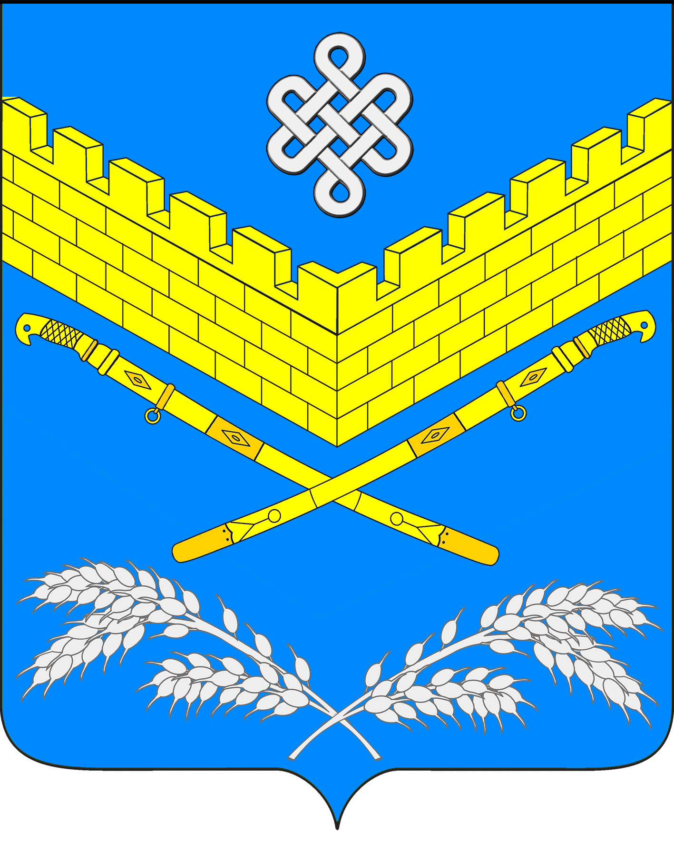
АДМИНИСТРАЦИЯ
ИВАНОВСКОГО СЕЛЬСКОГО ПОСЕЛЕНИЯ
КРАСНОАРМЕЙСКОГО РАЙОНА
ПОСТАНОВЛЕНИЕ

06.02.2019 № 11
станица Ивановская

О внесении изменений в постановление главы администрации Ивановского сельского Совета Красноармейского района Краснодарского края от 24 сентября 1992 года № 41 «О закреплении земельных участков
и выдаче свидетельств на право собственности бесплатно
гражданам станицы Ивановской»

На основании заявления Рябцевой Любови Ильиничны, свидетельства о праве собственности на землю от 5 ноября 1993 года № 3221, в целях исправления допущенной технической ошибки, постановляю:
1. Внести в постановление главы администрации Ивановского сельского Совета Красноармейского района Краснодарского края от 24 сентября 1992 года № 41 «О закреплении земельных участков и выдаче свидетельств на право собственности бесплатно гражданам станицы Ивановской» в части предоставления земельного участка Рябцевой Любови Ильиничне изменения, изложив пункт 2394 в следующей редакции:
«2394. Площадь земельного участка, находящегося в станице Ивановской по ул. Краснолесской, 37, предоставленного в собственность Рябцевой Любови Ильиничне, составляет 0,30 га».
2. Специалисту общего отдела администрации Ивановского сельского поселения Красноармейского района Н. Ю. Шафоростовой внести изменения в соответствующие документы.
3. Контроль за выполнением настоящего постановления возложить на начальника общего отдела администрации Ивановского сельского поселения Красноармейского района Е. А. Дондук.
4. Постановление вступает в силу со дня его подписания.

Глава
Ивановского сельского поселения
Красноармейского района А. А. Помеляйко

ЛИСТ СОГЛАСОВАНИЯ
проекта постановления администрации Ивановского сельского поселения
Красноармейского района от________________№____
«О внесении изменений в постановление главы администрации Ивановского сельского Совета Красноармейского района Краснодарского края от 24 сентября 1992 года № 41 «О закреплении земельных участков и выдаче свидетельств на право собственности бесплатно гражданам
станицы Ивановской»

Проект подготовлен и внесен:
Ведущий специалист общего отдела
(землеустроитель) администрации
Ивановского сельского поселения
Красноармейского района Н. Ю. Шафоростова

Проект согласован:
Заместитель главы
Ивановского сельского поселения
Красноармейского района И. Н. Артюх

Начальник общего отдела
администрации
Ивановского сельского поселения
Красноармейского района Е.А. Дондук

Юрист общего отдела
администрации
Ивановского сельского поселения
Красноармейского района И. Н. Марушко

